Пакування масла  Від виду та якості пакувального матеріалу залежить кондиція продукту, його стійкість до впливу зовнішніх чинників при зберіганні. Пакування має мати бути зручним у використанні, а також не мати сторонніх запахів, присмаків, щоб не зіпсувати харчовий продукт. Для масла важливо, щоб пакування не пропускало світла, повітря, а також жирів. Крім зазначених характеристик необхідна механічна міцність та еластичність, що захистити продукт від деформації і проникнення сторонніх речовин в разі порушення норм транспортування. Важливою вимогою є відсутність в матеріалах шкідливих речовин, як мідь і пероксидаз. На матеріали для фасування жировмісних продуктів звертають особливу увагу. Адже така тара виконує кілька важливих функцій:  - захист від зовнішніх впливів;  - інформацію про товар, йог склад та дату виробництва, виробника;  - зручність транспортування.  Тому готове пакування виконується відповідно вимог до сировини до ДСТУ 4339:2005 | 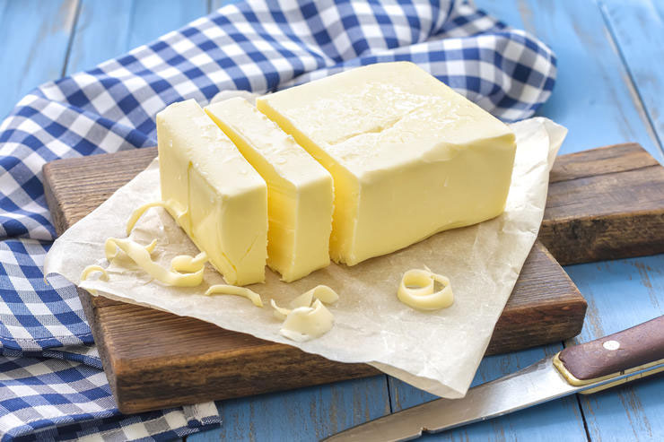
Фасування масла  Найчастіше для пакування жировмісного продукту використовують:  - лінкавер;  - каширований папір типу фольги;  - пергамент.  Кожен з матеріалів має свої переваги і особливості.  Лінкавер відрізняється надійністю і міцністю. Ці якості ідеально підходять для пакування масла Розроблений матеріал у Швеції і являє собою полімерну плівку зі значною кількістю мінералів, товщина якої досягає 0,25 мм. Основними характеристиками такого матеріалу являються наступні:  - термостійкість;  - міцність, стійкість до розривів та проколів;  - захист від бактерій;  - пластичність;  - стійкість до вологи та жирів, що не дозволяє речовинам просочитися назовні;  - не шкідливий для людини.  Традиційним матеріалом для пакування масла є пергамент. Це папір, який відрізняється щільністю і міцністю. На такому пакуванні теж може виконуватися друк. Пергамент стійкий до високих температур, екологічна, володіє асептичними якостями, що важливо для будь-якого продукту харчування. Папір такого виду відрізняється високою вартістю.  Каширована фольга має вигляд матеріалу складеного в кілька шарів. Для його виробництва використовують листи фольги і паперу стійкого до жирів та вологи. Матеріал пластичний,екологічний, безпечний, володіє захисними якостями. Для нанесення логотипів, інформації використовується глибокий друк.  Особливості пакування  Масло, яке має перевозитися на далекі відстані, фасують в транспортну тару монолітами по 20 кг. Продукт, який підлягає швидкій реалізації пакується брикетами батончиків, батонів та інших форм запакованими у спожиткову тару масою нетто від 15, 20,30 г в алюмінієву покашировану фольгу або по 100, 200, 250 г в пергамент чи лінкавер, та інші полімерні матеріали;  коробочки, стаканчики з полімерних матеріалів;  металеві та скляні банки,— іншу спожиткову тару, дозволену І Дентральним органом виконавчої влади у сфері охорони здоров"я для пакування масла.  Розфасоване масло повинно відповідати фізико-хімічним та органолептичним показникам, які вказані в нормативних документах на той чи інший вид жировмісного продукту. Фасування та пакування масла рекомендується виконувати при температурі 10-12°С. Важливо не допустити пустот між продуктом і матеріалом, який використовується для продукту. Такий підхід позбавить загрози виникнення плісняви. Бутербродне масло, фасується в брикети, попередньо охолодженого продукту до 11-13°С. Бруски складають в картонні коробки. Масло у спожитковій тарі укладають у транспортну тару (ящики) масою нетто від З кг до 24 кг.».  Фасування масла виконується спеціальними автоматами. На обох боках ящиків наноситься маркування, Де вказується виробник, номер ящика, дата виробництва, вид продукту, номер технічних умов чи стандарту.  Термін зберігання  Виробництво і терміни придатності суворо приписані ГОСТами, згідно з якими зберігання вершкового масла триває не більше місяця. Продукт імпортного походження може мати більший термін зберігання через додавання до його складу відповідних, аж ніяк не корисних, добавок. Консерванти можуть продовжити термін придатності до року.  Оптимальний термін придатності вершкового масла:  в пергаменті - 10 діб,  в фользі - 20 діб. | 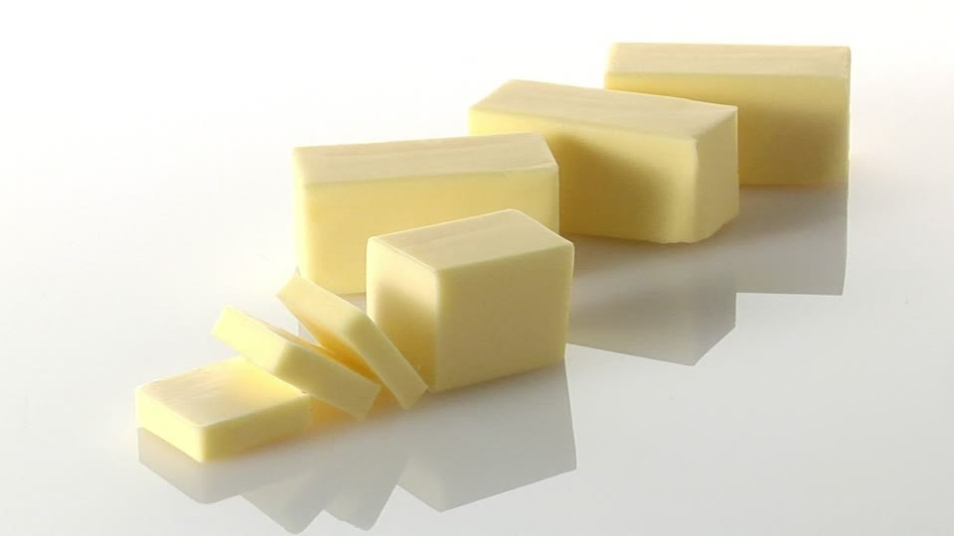  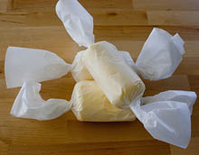  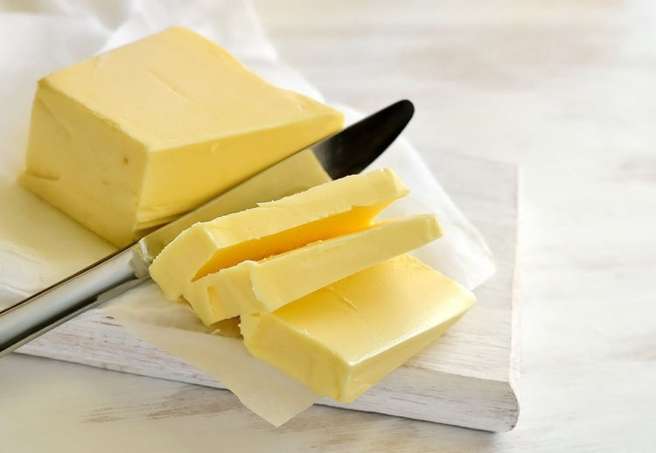  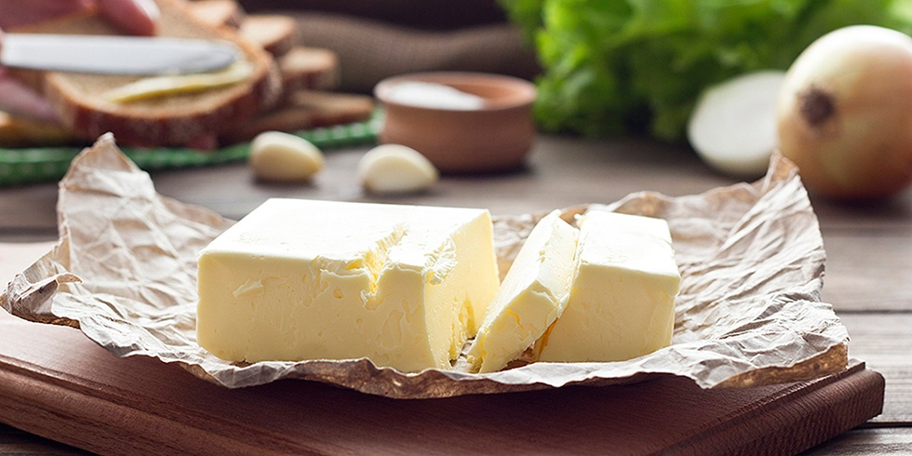
Чому не можна зберігати і заморожувати вершкове масло в упаковці з поліетилену, це можлива небезпека самого полімеру. Хоч ті марки полімеру, з яких виготовляються пакети, і допущені для контакту з харчовими продуктами, але вони все одно здатні виділяти в воду і дуже швидко псується, погіршується якість продукту та видыляють шкідливі речовини. Для «шурхотить» дуже тонких пакетів - це залишки хрому, алюмінію, титану, ванадію. Пакети з поліетилену високого тиску (такий же, як і тонка плівка для теплиць, зіп-пакети) можуть виділяти альдегіди, карбонові кислоти та інші сполуки, що створюються умови для зростання і розмноження патогенних мікроорганізмів.

